Je me contrôle pour bien
colorier mon mandala.

1

A quoi ça sert ?
Dans notre classe, on prend un petit temps pour colorier un mandala tous les jours. Le mandala nous permet de faire une petite pause et de retrouver le calme. C'est un moment spécial où il est interdit de parler et de se déplacer pour que le silence soit total et que chacun puisse se reposer et se détendre en se concentrant sur son mandala.
Quand ils sont finis, les mandalas décorent joliment nos affaires et notre classe.

2

Comment faire ?
Je pense à comme mon mandala sera beau quand je l'aurai terminé. Je pense à comme ça me fait du bien quand il n'y a plus un seul bruit.
Je fais le calme dans mon corps : je m'installe bien pour colorier, je ne bouge plus. Je fais le calme dans ma tête : je me concentre sur mon mandala, j'oublie le reste de la classe.
Je m'encourage à prendre mon temps pour m'appliquer. Je m'encourage à être calme jusqu'à la fin du minuteur.

3

Les choses à faire pour réaliser un beau mandala et profiter de la pause
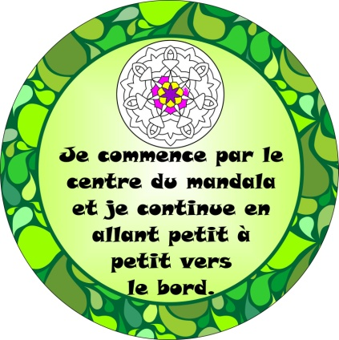
Entraîne-toi à dire les règles du temps de mandala en regardant les ronds puis en cachant ta feuille.

